25-2-2020

Daw2

IES Ciudad Escolar, Madrid

Tomás Crespo

Sara Álvarez

PRÁCTICA FINAL

ANÁLISIS TEMPLATE

INDICE

INTRODUCCIÓN

MAPA DE NAVEGACIÓN

ESTRUCTURA O LAYOUT HTML

GUÍA DE ESTILO

MAQUETACIÓN

EVALUACIÓN DE LA USABILIDAD Y ACCESIBILIDAD

INTRODUCCIÓN

Se ha realizado el análisis de una plantilla de un sitio web destinada a empresas que venden experiencias, como podrían ser viajes. La plantilla es *Norm — Corporate Business Website Template,* descargada de la página web, *W3Layouts.es*.

# Tiene un estilo moderno y joven dirigida a este tipo de usuarios, con sección para poder dejar comentarios y saber las opiniones de otros. Además, se les da importancia a las redes sociales, por lo que es un diseño plenamente dirigido a gente joven que buscan vivir experiencias nuevas y compartirlas.

mapa de navegación

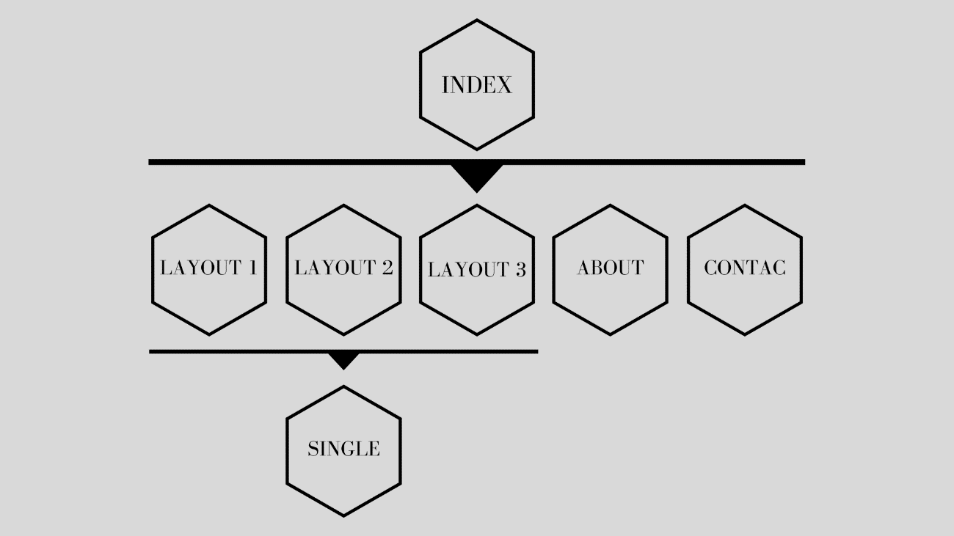

estructura

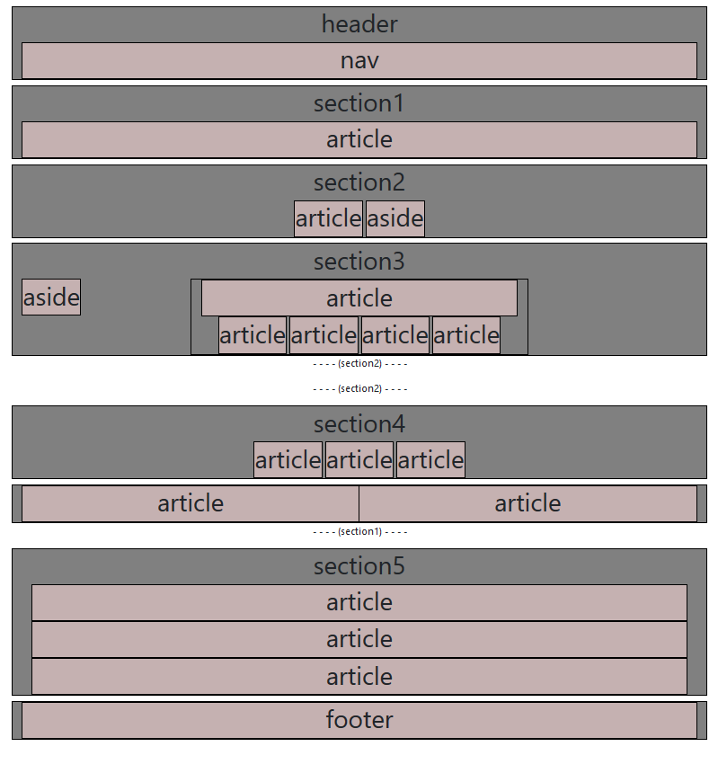

Estructura realizada con Bootstrap. Se puede ver en el siguiente directorio del repositorio GitHub:

<https://github.com/SaraSat/FINAL/tree/master/bootstrap-4.4.1-dist>

<https://github.com/SaraSat/FINAL.git>

guía de estilos

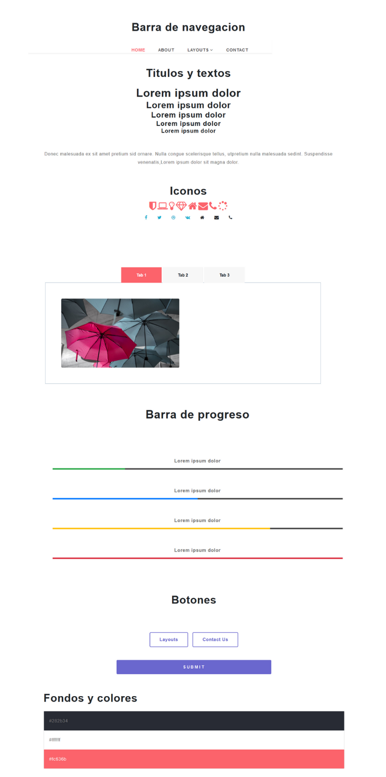La guía de estilos se puede ver en el repositorio de github: <https://github.com/SaraSat/FINAL>/GuiaEstilos.html

maquetación

Se ha realizado una maquetación con HTML5 y CSS siguiendo la estructura en Bootstrap de la plantilla.

Se puede ver en el repositorio de github : <https://github.com/SaraSat/PracticaFinal-Maquetaci-n>

Página github: <https://sarasat.github.io/PracticaFinal-Maquetaci-n/>

Evaluación de la usabilidad y accesibilidad

# 10 aspectos positivos de usabilidad

1. El diseño respeta los espacios entre secciones y artículos con espacios en blanco.

2. Se adapta a cualquier tamaño de pantalla

3. Minimiza la memorización, es decir, si el cliente vuelve a entrar a la página no le costará recordar cómo era.

4. Cede el control al usuario, siempre sabe dónde se encuentra.

5. Botones intuitivos y fáciles de visualizar

6. No usa ventanas emergentes.

7. No abusa de animaciones u otros elementos que puedan distraer al usuario.

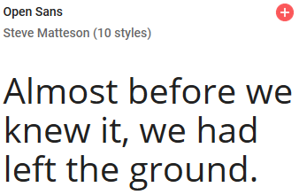8. La letra que usa es sencilla y clara.

La unidad de medida utilizada es “em”

Ya que es escalable y se adapta a

cualquier pantalla

9. Buena gestión de Errores pequeños cuadros de errores

10. Ninguno de sus enlaces está roto.

Hemos usado <https://www.drlinkcheck.com/> es una herramienta online.

# 10 aspectos positivos de Accesibilidad

1. Diseño predecible, es decir es fácil intuir cómo funciona, ya que está diseñada como muchas otras páginas web.

2. Se puede usar todas las funciones que están disponibles desde un teclado.

3. diseña contenido de una manera que no causa convulsiones o reacciones físicas, es decir no usa colores llamativos o muy altos en brillo.

4. Hace el contenido de texto legible y comprensible.

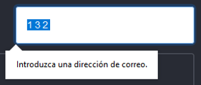5. Ayuda a los usuarios a evitar

y corregir errores.

6. Divide los bloques largos de información en grupos más manejables.

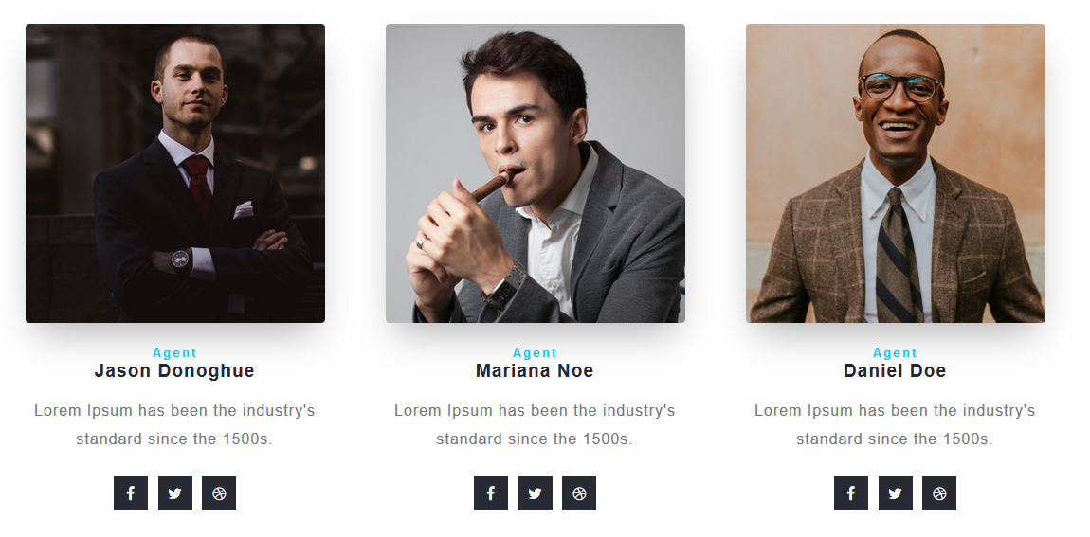

7. Proporciona al usuario el tiempo suficiente para leer y usar contenido. No incluye elementos dependientes de tiempo, como videos o audios.

8. Formularios y tablas de datos sencillos y fáciles de interpretar por lectores de pantalla

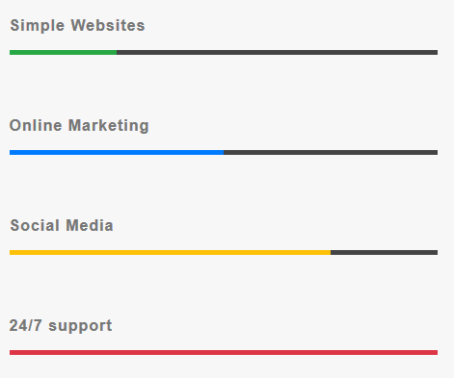

9. Usa buenos contrastes de colores. En la mayoría de zonas

10. Compatible: maximiza la compatibilidad con los agentes de usuario actuales y futuros, incluidas las tecnologías de asistencia.

# A mejorar

No Crea contenido que se pueda presentar de diferentes maneras (por ejemplo, un diseño más simple) sin perder información o estructura.

No Proporciona formas de ayuda a los usuarios a navegar,

encontrar contenido y determinar dónde están.